2018届毕业设计上传到大学云要求

毕业设计文档电子版由指导老师负责收齐上传，以学生的名字命名文件夹上传到大学云**毕业设计归档**对应的专业目录里（注意不是压缩包），里面的文件以下面方式命名：

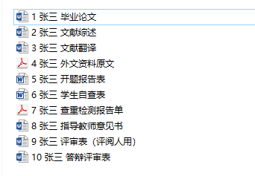

共10个文件，其中7查重检测报告单是查重简表。注意各种文档收齐后再上传。